PENGEMBANGAN MEDIA PEMBELAJARAN INTERAKTIF BERBASIS AUTOPLAY MEDIA STUDIO 8.5 PADA MATERI
GEJALA-GEJALA DI ATMOSFER DAN HIDROSFER

H. M. Maskam1), Marta Putra Dinata²⁾, Armin Subhani³⁾ Program Pascasarjana,
Universitas Hamzanwadi Pancor
1m.maskam.spdi@gmail.com ²arzaniahasanatan@gmail.com ³mas_armin80@yahoo.co.id

Abstrak: Penelitian ini didasari dengan tidak efektifnya pembelajaran di kelas serta siswa hanya mengandalkan buku fisik sebagai media belajar. solusi yang dapat menjawab permasalahan tersebut adalah dengan menggunakan media pembelajaran yang tepat. Tujuan penelitian ini adalah untuk menghasilkan media yang layak dan efektif dari sudut validitas, kepraktisan, dan keefektifan. media pembelajaran yang dikembangkan pada mata pelajaran IPS pada materi gejala-gejala di Atmosfer dan Hidrosfer di SMP Islam Saadatul Islamiyah Tembeng Putik.
Jenis penelitian ini menggunakan model pengembangan R&D dengan menggunakan 7 tahap, yaitu potensi dan masalah, pengumpulan data, desain produk, validitas produk, revisi produk, ujicoba produk, analisis dan pelaporan. Desain dalam penelitian yang digunakan yaitu One-Shot Case Study. Uji coba produk dilakukan pada siswa kelas VII SMP Islam Saadatul Islamiyah Tembeng Putik sebanyak 20 siswa. Data dikumpulkan menggunakan lembar validasi media, instrumen respon guru dan tes hasil belajar. Hasil penelitian menunjukkan bahwa validitas media pembelajaran dinyatakan sangat valid dengan presentase sebesar 91,83%, untuk kepraktisan menurut respon guru terhadap media pembelajaran sangat baik dengan presentase sebesar 93,12%, dan hasil belajar siswa setelah menggunakan media pembelajaran berbasis AutoPlay Media Studio 8.5 dinyatakan baik dengan presentase ketuntasan hasil belajar sebesar 84%. Dengan demikian dapat disimpulkan bahwa media pembelajaran dapat dijadikan sebagai pendukung guru dalam proses pembelajaran pada mata pelajaran IPS pada materi gejala-gejala di Atmosfer dan Hidrosfer pada SMP Islam Saadatul Islamiyah Tembeng Putik.

Kata Kunci : Pengembangan, Media Pembelajaran, AutoPlay Media Studio 8.5.

Abstract: Teaching process, which only depends on textbooks as a source of learning, has led to ineffective learning activities in the classroom. This study developed an AutoPlay Media Studio 8.5 as a digital learning media to shed light on the learning activity issue. This media was applied in the subject Ilmu Pengetahuan Social (Social Sciences) on the specific topic about phenomena in the Atmosphere and Hydrosphere in grade Seventh of Islamic Junior Secondary School Sa’adatul Islamiyah, Lombok Indonesia. This study employed the Research and Development (R&D) method with seven stages of the process; those were potential and problem, data collection, product design, validity, revision, experimentation, analysis and report. The research design was a One-Shot Case Study by involving 20 students as participants. Data was collected using media validity sheets, teacher responses, and student worksheets. This research found that the media validity was 91,83%, the teacher response about the practicality of the media was 93,12%, and the student test results were significantly reaching 84% of the mastery learning standards. Therefore, we concluded that the use of AutoPlay Media Studio 8.5 in the teaching phenomena in the Atmosphere and Hydrosphere in the grade Seventh of Junior Secondary student was significantly effective to improve student academic achievement.
Keywords: Research and Development, Learning Media, AutoPlay Media Studio 8.5

PENDAHULUAN

Bumi yang kita tempati saat ini merupakan anugerah yang paling berharga dalam menjaga keberlangsungan kehidupan dari semua makhluk hidup yang ada di atasnya, ketidak seimbangan ekosistem yang ada dapat menyebabkan gejala-gejala yang dapat membahayakan keberlangsungan dari kehidupan semua makhluk yang ada di atas bumi ini, salah satu di antaranya adalah pemanasan global (global warming) merupakan gejala alam yang disebabkan oleh kompleksitas beragam dampak kerusakan lingkungan secara masif, hal ini tidak luput berdampak langsung pada peningkatan suhu permukaan bumi.
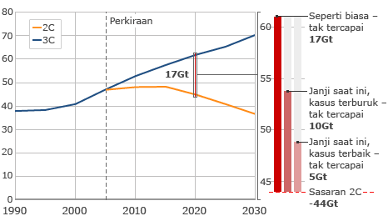

Gambar 1:Grafik perubahan iklim
Sumber: european climate foundation

Pada tahap ini sekolah memiliki peranan penting dalam mengajarkan serta mendidik bagaimana menjaga semua ekosistem kita ini agar unsur-unsur yang ada di bumi ini tetap terjaga. Atmosfer merupakan unsur penting dalam melindungi bumi dari benturan berbagai benda-benda luar angkasa yang dapat membahayakan keberlangsungan kehidupan mahluk hidup di atasnya, demikian juga halnya dengan keberadaan Hidrosfer bumi kita.
Pengajaran akan matapelajaran IPS pada tingkat satuan pendidikan menengah pertama merupakan langkah tepat. SMP Islam Saadatul Islamiyah Tembeng Putik merupakan sekolah yang lebih terbuka dan mau melakukan peralihan model ataupun metode mengajar di kelas yang sebelumnya konvensional menjadi lebih baik dan efektif dengan menerapkan model-model dalam pembelajaran yang relevan dengan zamannya. Kondisi inilah yang melatar belakangi peneliti untuk tergerak melakukan penelitian dalam mengembangkan sebuah media pembelajaran yang lebih aplikatif dalam kegiatan belajar-mengajar pada SMP Islam Saadatul Islamiyah Tembeng Putik. Pada matapelajaran IPS kelas VII Terdapat subpokok bahasan gejala-gejala di Atmosfer dan Hidrosfer. Materi yang diajarkan kepada siswa adalah mendeskripsikan gejala-gejala di Atmosfer dan Hidrosfer serta pengaruhnya terhadap kehidupan dan hal-hal yang berkaitan dengan subpokok bahasan tersebut serta yang berhubungan dengannya.
Berdasarkan pengamatan peneliti secara komprehensif pada kegiatan belajar mengajar di sekolah, peneliti menemukan proses pembelajaran yang dilakukan oleh guru SMP Islam Saadatul Islamiyah Tembeng Putik khususnya pada mata pelajaran IPS masih menggunakan model konvensional. Banyak siswa cenderung merasa bosan dan kurang aktif, sehingga tidak bisa memahami materi pelajaran secara maksimal karena proses pembelajarannya yang masih kebanyakan menggunakan model pembelajaran langsung dengan metode ceramah monoton. Model pembelajaran tersebut kurang aplikatif dan tidak memberikan kesempatan pada siswa untuk terlibat lebih jauh dan melakukan ekplorasi dalam bentuk kreatifitas serta daya pikir sehingga kondisi tersebut membuat siswa bosan yang bermuara pada hasil belajar, sehingga bisa dikatakan belum dapat memenuhi standar kompetensi lulusan (SKL) yang telah ditetapkan Permendikbud No.20 Tahun 2016.
Sudah menjadi amanat dalam kurikulum pendidikan bahwa guru tidak lagi menjadi narasumber tunggal dalam pembelajaran moderen, sehingga kesenjangan akan hal tersebut bisa di jembatani dengan menggunakan sebuah media dalam melaksanakan kegiatan pembelajaran, Pada kenyataannya bahwa pembelajaran IPS khususnya teori, dilaksanakan dengan model pembelajaran langsung yang konvensional. Yang mana hal terebut tidak selaras dengan media dan pendekatan serta model pembelajaran yang semestinya relevan untuk diterapkan sehingga diperlukan sebuah model pembelajaran yang solutif dan interaktif untuk membantu menyelesaikan permasalahan diatas.
Sehingga dengan menggunakan media pembelajaran yang tepat saat proses belajar mengajar berlangsung di dalam kelas diharapkan dapat meningkatkan animo belajar siswa dan dapat menyerap materi dengan lebih optimal. Media merupakan kata dari bahasa Latin dan digunakan untuk mendeskripsikan cara untuk mengekspresikan pesan-pesan dan informasi (Usha dalam Sidhu, 2010:24). Suatu media bisa disebut sebagai media pembelajaran jika media tersebut menyediakan pesan dan informasi untuk keperluan pembelajaran (Smaldino, 2004:9). Sehingga media pembelajaran pada prinsipnya adalah sebuah proses komunikasi antara guru dan peserta didik, yaitu proses penyampaian pesan yang diciptakan melalui suatu kegiatan dan tukar menukar informasi oleh setiap guru dengan peserta didik. Pesan dan Informasi dapat berupa pengetahuan, keahlian, skill, ide, dan lain sebagainya.
Kata media bersumber dari bahasa Latin “medius” yang secara harfiah memiliki arti tengah, perantara, atau pengantar. Azhar (2011:26) menyatakan fungsi dari media pembelajaran dalam proses belajar mengajar sebagai berikut:
- Media pembelajaran bisa memperkuat dan mempertegas penyampaian pesan pesan dan informasi.
- Media pembelajaran dapat meningkatkan dan mengarahkan perhatian anak sehingga menimbulkan motivasi.
- Media pembelajaran bisa meminimalisir keterbatasan terhadap indera, waktu dan ruang.
- Media pembelajaran dapat memberikan kesamaan pengalaman kepada siswa tentang peristiwa dilingkungan mereka.
Sedangkan Autoplay Media Studio adalah program yang memungkinkan kita untuk membuat aplikasi dengan output autoruns. Pada halaman Wikipedia (id.m.wikipedia.org/wiki/Autorun.inf) autoruns merupakan berkas berupa teks biasa yang digunakan pada fitur Autorun dan Autoplay milik Microsoft Windows dan dieksekusi oleh fitur tersebut saat sebuah media ekternal yang dimasukkan kedalam komputer.
AutoPlay Media Studio 8.5 merupakan perangkat lunak yang dapat digunakan untuk membuat aplikasi atau media interaktif dengan cepat serta dapat di integrasikan dengan berbagai tipe media misalnya koneksi database, web interaktif, gambar, suara, video, flash dan masih banyak lagi ke dalam project atau media yang kita buat dengan beragam output extensi file.

Tujuan dalam penelitian ini adalah (1) Untuk menghasilkan media pembelajaran yang valid dan aplikatif pada kegiatan belajar mengajar di kelas menggunakan basis software AutoPlay Media Studio 8.5 untuk matapelajaran IPS agar dapat di implementasikan pada pembelajaran di SMP Islam Saadatul Islamiyah Tembeng Putik (2) Untuk mengetahui tingkat efisiensi pembelajaran menggunakan aplikasi berbasis software AutoPlay Media Studio 8.5 pada matapelajaran IPS di SMP Islam Saadatul Islamiyah Tembeng Putik (3) Untuk mengetahui keefektifan media pembelajaran berbasis Autoplay Media Studio 8.5 pada matapelajaran IPS pada SMP Islam Saadatul Islamiyah Tembeng Putik.

METODE PENELITIAN
Dalam penelitian ini peneliti menggunakan metode research and development (R&D). Menurut Sugiyono (2014:297), “Metode penelitian dan pengembangan (Research and Development) adalah metode penelitian digunakan untuk menghasilkan produk tertentu, dengan menguji keefektifan dari produk tersebut”. Untuk dapat menghasilkan produk tertentu dapat menggunakan analisis kebutuhan, Analisis kebutuhan ini diikuti degan pengembangan sebuah produk tertentu dan dilakukan uji efektivitas terhadap produk tersebut. pada penelitian ini akan dibuat sebuah media pembelajaran yang berbasis AutoPlay Media Studio 8.5 pada matapelajaran IPS pada subpokok bahasan gejala-gejala pada Atmosfer dan Hidrosfer.
Peneliti menggunakan rancangan penelitian R&D sebagaimana pendapat Sugiyono (2014:298). bahwa penelitian R&D dapat menggunakan tahapan-tahapan seperti gambar berikut:

Gambar 2: Langkah-langkah penggunaan metode R&D
(Sumber: Sugiyono, 2014:298)

Implementasi R&D pada penelitian ini hanya sampai pada tahap yang ke-7 yaitu analisis dan pelaporan, karena dalam peneliti memiliki keterbatasan waktu dan biaya dalam melakukan penelitian.

Gambar 3: Tahapan penelitian R&D yang di gunakan
Penelitian ini dilakukan pada SMP Islam Saadatul Islamiyah Tembeng Putik. Dengan sampel pada kelas VII yang berjumlah 20 siswa dengan menggunakan media pembelajaran berbasis AutoPlay Media Studio 8.5 pada mata pelajaran IPS dengan subpokok bahasan gejala-gejala pada Atmosfer dan Hidrosfer.
Sedangkan uji coba yang dilakukan dengan menerangkan pelajaran IPS pada subpokok bahasan gejala-gejala pada Atmosfer dan Hidrosfer yang kemudian dilanjutkan dengan memberikan siswa media pembelajaran berbasis AutoPlay Media Studio 8.5 yang kemudian siswa tersebut diberi tes untuk mengetahui tingkat keefektifan media pembelajaran berbasis AutoPlay Media Studio 8.5 yang telah dibagikan sebelumnya. Setelah pembelajaran selesai peneliti memberikan angket respon kepada guru atau pengajar materi untuk mengetahui tingkat kepraktisan media pembelajaran berbasis AutoPlay Media Studio 8.5.

Untuk teknik analisis data lembar validasi dan respon pengajar materi dilakukan dengan cara memberikan tanggapan atau respon dengan kriteria penilaian skala empat. berikut penilaian skala empat sebagaiman pada tabel 1 dibawah ini:

Kategori | Bobot Nilai | Persentasi %
Sangat Baik | 4 | 82-100
baik | 3 | 63-81
Tidak Baik | 2 | 44-62
Sangat Tidak Baik | 1 | 25-43
Tabel 1: Bobot penilaian lembar validasi dan respon guru

Pada Tabel 1 di atas menunjukkan kriteria dengan skala penilaian empat, yaitu: (1) sangat tidak baik, (2) tidak baik, (3) baik, dan (4) sangat baik. Skala penilaian ini diberikan kepada validator yang mengisi lembar validasi dan guru yang mengisi lembar angket respon guru. Kemudian total jawaban ditentukan dengan mengalikan jumlah responden dengan bobot nilainya, serta menunjukkan semua hasilnya. Adapun rumus yang digunakan adalah sebagai berikut:

Jumlah skor SB untuk n validator = n x 4
Jumlah skor B untuk n validator = n x 3
Jumlah skor TB untuk n validator = n x 2
Jumlah skor STB untuk n validator = n x 1
Jumlah skor =

(Widoyoko, 2012:110)

Setelah selesai melakukan penjumlahan terhadap semua jawaban responden maka dapat dilakukan langkah selanjutnya dengan menentukan persentase penilaian oleh validator dengan menggunakan rumus:
∑^{SR}  PPV = x 100%  ∑^{ST} | (Widoyoko, 2012:110)

TEMUAN DAN PEMBAHASAN
Hasil penelitian pengembangan media pembelajaran ini meliputi hasil produk dan hasil respon guru terhadap media pembelajaran berbasis AutoPlay Media Studio 8.5 Media pembelajaran ini diterapkan pada mata pelajaran IPS pada subpokok bahasan gejala-gejala di Atmosfer dan Hidrosfer pada SMP Islam Tembeng Putik.
Penyajian data diperoleh dari hasil validasi media oleh para validator yang di tunjuk pada bidangnya masing-masing sebelum digunakan sebagai alat bantu dalam proses pembelajaran. Hasil validasi bertujuan untuk mengetahui tingkat kevalidan media pembelajaran yang digunakan dalam menyampaikan materi oleh guru kepada siswa pada saat pembelajaran di dalam kelas. Respon guru juga dibutuhkan sebagai instrumen dalam penelitian dan pengembangan media pembelajaran ini.
Pada tampilan awal media pembelajaran terdapat halaman utama yang berisi tombol dan menu yang digunakan untuk mengakses media pembelajaran
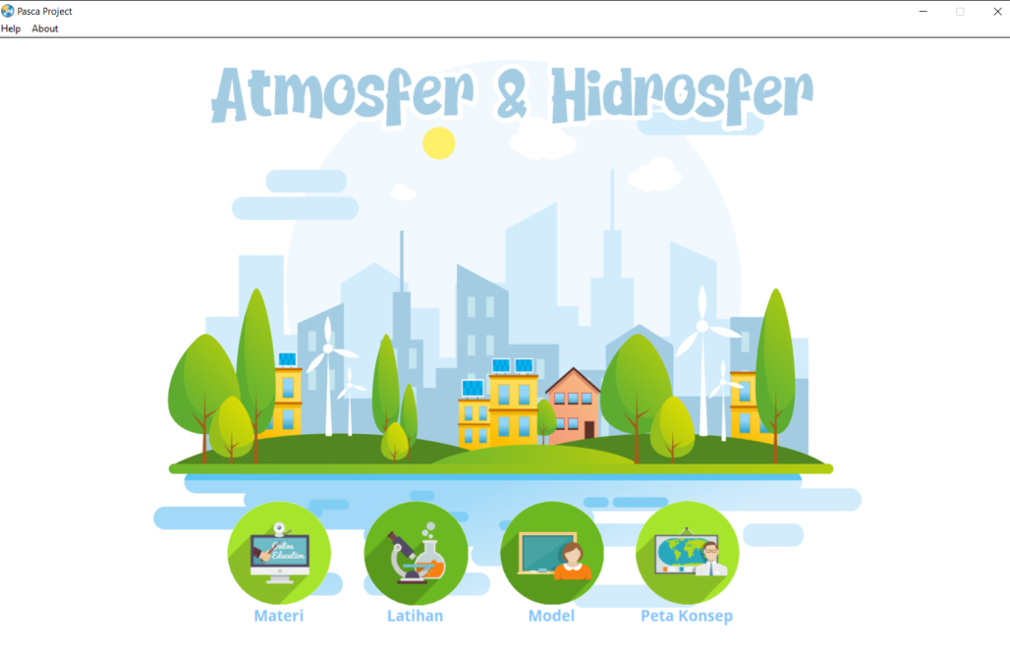

Gambar 4: Tampilan utama pada Media Pembelajaran
Pada tampilan halaman utama media pembelajaran terdapat tombol-tombol yang dapat digunakan untuk mengaskes media pembelajaran. Ketika tombol di klik maka akan langsung menuju halaman yang ingin dituju.
Pada tampilan halaman Materi maka akan tersaji sub menu materi yang terdapat pada pokok bahasan gejala-gejala di Atmosfer dan Hidrosfer yang diperkaya dengan video penguatan pada setiap topiknya, tampilan halaman Materi dapat di lihat pada gambar 5 berikut:

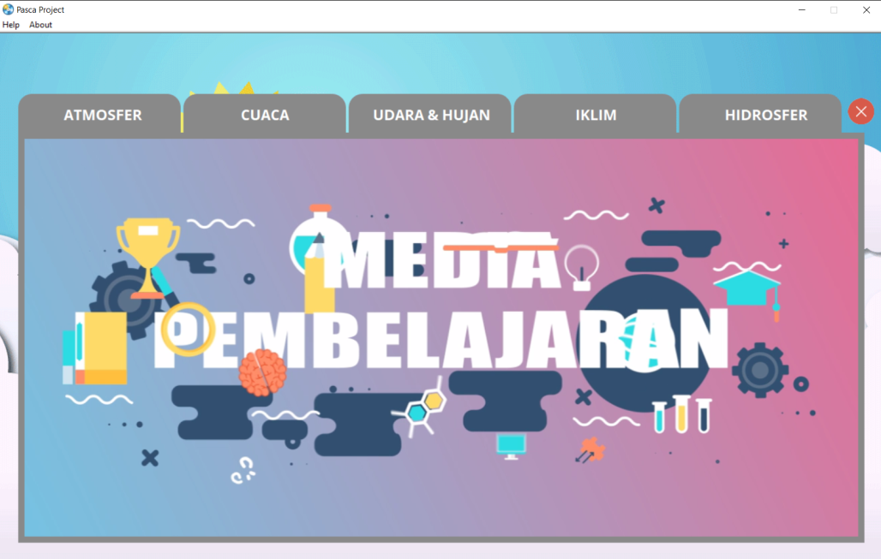

Gambar 5: Tampilan halaman Materi pada Media Pembelajaran

Selanjutnya pada halaman latihan terdapat menu soal untuk melatih daya serap siswa terhadap materi yang diberikan dan selanjutnya terdapat menu main test untuk mengetahui tingkat pemahaman siswa oleh gurunya seperti yang terlihat pada gambar 6:

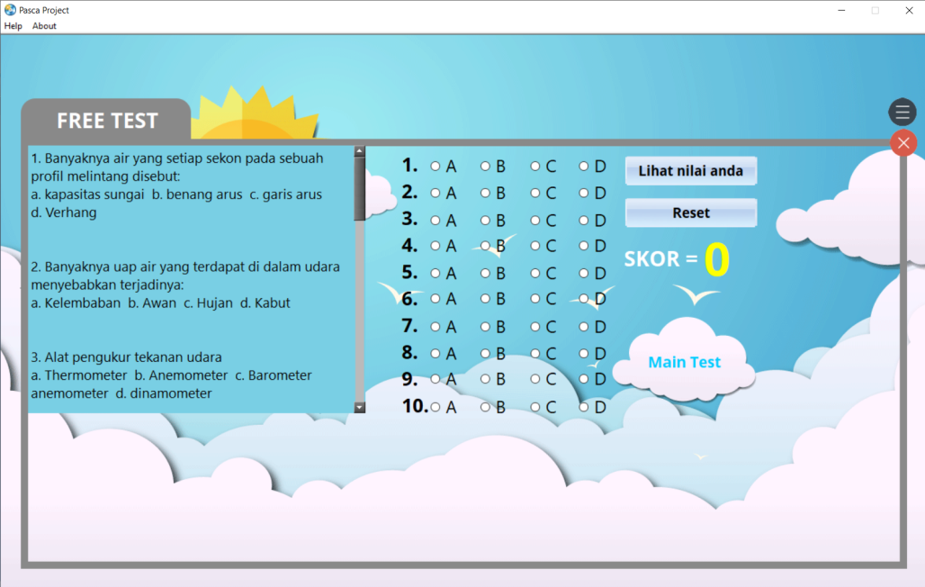

Gambar 6: Tampilan halaman Latihan pada Media Pembelajaran

Berikutnya pada halaman model terdapat panduan dalam menyampaikan materi berupa flowcart dan terdapat model pembelajaran yang di pilih dalam menyampaikan materi agar lebih memudahkan sebagaimana ditunjukan pada gambar 7:
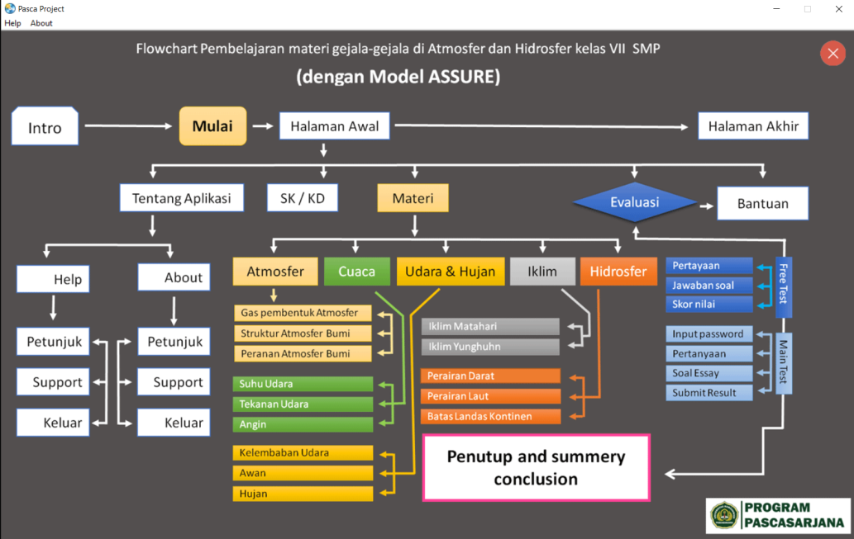

Gambar 7: Tampilan halaman Model pada Media Pembelajaran

Selanjutnya pada halaman peta konsep terdapat bagan alur untuk memudahan dalam merunut alur materi terhada isi dari media pembelajaran sebagaimana yang terlihat dalam gambar 8:

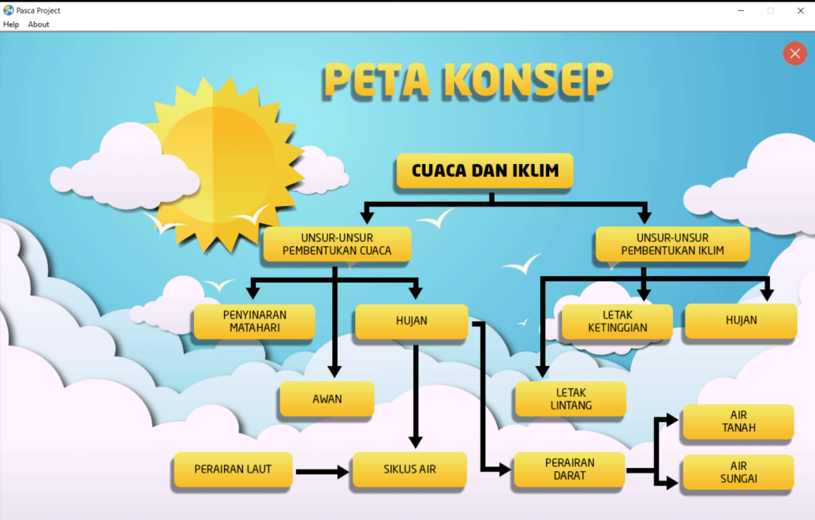

Gambar 8: Tampilan halaman Peta Konsep pada Media Pembelajaran

Hasil validasi Media Pembelajaran pada materi gejala-gejala di Atmosfer dan Hidrosfer pada SMP Islam Saadatul Islamiyah Tembeng Putik ini mendapatkan penilaian dengan grafik presentase seperti pada Gambar 7:
100.00%
95.00%
90.00%
85.00%
80.00%
97.65%
91.96%
85.90%
Hasil Validasi Media Pembelajaran
Aspek Materi
Aspek Desain
Aspek bahasa
Grafik 2: Grafik hasil Validasi Media

Berdasarkan hasil validasi berupa grafik persentase yang ditunjukkan pada Grafik 2. Maka di dapat persentase validitas media pembelajaran sebagai berikut: aspek materi memperoleh persentase sebesar 97,65%, aspek ilustrasi media sebesar 91,96%, dan aspek bahasa sebesar 85.90%.
Dari ketiga aspek di atas dapat diambil sebuah nilai rata-rata untuk validitas media pembelajaran yang dikembangkan sebesar 91,83%. Mengacu pada tabel kriteria penilaian bisa dikategorikan dengan kategori “Sangat Valid”.
Hasil validasi lembar angket respon guru pada sub pokok bahasan gejala-gejala di Atmosfer dan Hidrosfer pada SMP Islam Saadatul Islamiyah Tembeng Putik ini mendapatkan penilaian dengan grafik presentaseberikut:
100.00%
96.25%
95.00%
Aspek Hasil Produk
90.00%
90.00%

85.00%
Aspek Keefektifitasan Bagi Guru
Respon Guru
Grafik 3: Grafik hasl validasi lembar respon guru.

Berdasarkan hasil validasi seperti yang ditunjukkan pada grafik 3, Hasil analisis data respon guru di dapatkan respon yang positif terhadap media pembelajaran berbasis aplikasi AutoPlay Media Studio 8.5. pada data tabel respon guru yang menyatakan bahwa 93,12% jawaban guru memberikan respon positif terhadap media pembelajaran berbasis AutoPlay Media Studio 8.5. Dengan rincian sebagai berikut:
  - Aspek Hasil Produk yang sangat valid dengan presentase 90%.
  - Aspek keefektifitasan masuk dalam kategori sangat valid dengan presentase 96.25%.
Dari hasil penilaianan, didapat rata-rata presentase respon guru terhadap aplikasi sebesar 93,12%. Artinya presentase tersebut menunjukkan respon yang dari guru terhadap media pembelajaran berbasis Autoplay Media Studio 8.5.
Dari tes hasil belajar yang diisi oleh siswa kelas VII SMP Islam Saadatul Islamiyah Tembeng Putik di dapat penilaian dengan grafik presentase sebagai berikut:

100%
80%
60%
40%
20%
0%
84%
Tuntas
16%
Ketuntasan Hasil Belajar
Tidak Tuntas
Grafik 4: Grafik tes hasil belajar siswa

Berdasarkan penilaian yang diberikan setelah siswa menjawab soal tes didapat hasil bahwa beberapa siswa dinyatakan tuntas dengan skor tertinggi 100 dan skor terendah 60 rata-rata skor 83.18, dengan presentase ketuntasan hasil belajar sebesar 84%.
Dengan presentase ketuntasan sebesar 84% artinya media pembelajaran dapat diterima dengan efektif oleh siswa sebagai penunjang belajar mengajar serta bisa meningkatkan hasil belajar siswa.

SIMPULAN
Berdasarkan hasil Validasi media pembelajaran berbasis AutoPlay Media Studio 8.5 pada mata pelajaran IPS pada SMP Islalm Saadatul Islamiyah Tembeng Putik dinyatakan Baik dengan persentase 91.83%. Sehingga bisa disimpulkan bahwa media pembelajaran berbasis AutoPlay Media Studio 8.5 dinyatakan valid digunakan sebagai pembelajaran.
Berdasarkan respon guru IPS SMP Islam Saadatul Islamiyah Tembeng Putik terhadap media pembelajaran berbasis AutoPlay Media Studio 8.5 dinyatakan Baik dengan presentase 93,12%, sehingga media pembelajaran berbasis AutoPlay Media Studio 8.5 pada sub pokok gejala-gejala di Atmosfer dan Hidrosfer bisa dikatakan praktis dalam penggunaanya dalam menunjang guru dalam pembelajaran.
Berdasarkan hasil nilai tes siswa yang dilakukan setelah menggunakan media pembelajaran berbasis AutoPlay Media Studio 8.5 pada kelas VII sebanyak 17 siswa dinyatakan tuntas dengan nilai yang memuaskan sedangkan 3 siswa dinyatakan tidak dapat memenuhi standar dengan presentase ketuntasan sebesar 84%. Sehingga dapat disimpulkan bahwa media pembelajaran berbasis AutoPlay media Studio 8.5 dapat dikatakan efektif dalam proses pembelajaran.

DAFTAR PUSTAKA

Arsyad, Azhar. 2005. Media Pembelajaran. Jakarta: Raja Grafindo Persada.
Ambar Wati, P. (2017). Pengembangan Lks Berbasis Proyek Pada Mata Pelajaran Kerja Bengkel Dan Menggambar Teknik Kelas X Smk Kal-1 Surabaya. Jurnal Pendidikan Teknik Elektro, 6(3).
Hadi, H., & Subhani, A. (2017, October). Internalisasi Karakter Peduli Lingkungan Dan Tanggap Bencana Pada Siswa Sekolah Melalui Program Geography Partner Schools. In Prosiding Seminar Nasional Pendidik dan Pengembang Pendidikan Indonesia (pp. 176-188).
https://id.wikipedia.org/wiki/Autorun.inf ( di akses 16/01/2020)
Khairi, A. (2016). Pengembangan Media Komik Berbasis Karakter Untuk Siswa Sekolah Dasar. Pelita Bangsa Pelestari Pancasila, 11(1).
Novaliendry, D. (2013). Aplikasi game geografi berbasis multimedia interaktif (studi kasus siswa kelas IX SMPN 1 RAO). Jurnal Teknologi Informasi & Pendidikan, 6(2), 106-118.
Sugiyono. 2014. Metode Penelitian Kuantitatif Kualitatif dan R&D. Bandung: Alfabeta.
Subhani, A. (2017). Pengembangan Bahan Ajar Hidrologi Model GAPETRA Program Studi Pendidikan Geografi. DISERTASI dan TESIS Program Pascasarjana UM.
Subhani, A., Utaya, S., & Astina, I. K. (2017). Engage Spatial Thinking in Geography Teaching Material. International Journal of Academic Research in Business and Social Sciences, 7(5), 33-42.
Yogiyatno, W., & Sofyan, H. (2014). Pengembangan multimedia interaktif kompetensi dasar mengoperasikan software basis data untuk SMK Negeri 1 Seyegan. Jurnal Pendidikan Vokasi, 4(1).
Yogiyatno, W., & Sofyan, H. (2014). Pengembangan multimedia interaktif kompetensi dasar mengoperasikan software basis data untuk SMK Negeri 1 Seyegan. Jurnal Pendidikan Vokasi, 4(1).

